**Дистанційне навчання 12.05.-15.05.2020р. 4-Б клас**

**12.05.20р. Математика**

Тема. Знаходження значень виразів на сумісні дії з багатоцифровими числами. Ділення іменованих чисел. Розширені задачі на зведення до одиниці.(№1067- 1075).

Учень повинен:

* застосовувати алгоритму ділення складених іменованих чисел на двоцифрове;
* коментувати свої дії під час виконання обчислень;
* знати порядок дій в обчислення виразів на сумісні дії різного ступеня;
* розв’язує розширені задачі на зведення до одиниці.

1. <https://www.youtube.com/watch?v=RKaz7PU04Cw>
2. №1068, 1069 письмово.
3. Задача 1071.
4. Виконай №1074-1075.

**12.05.20р. Літературне читання**

Тема. Дива навколо нас. О. Єфімов «Тут усе є…». Е. Саталкіна «Кожний знає своє діло».

Учень повинен:

* Читати і аналізувати оповідання;
* Творчо працювати.

1. Прочитати оповідання О. Єфімова «Тут усе є…».
2. Виконай тест.
3. Хто написав твір " Тут усе є...

* Василь Сухомлинський
* Олександр Єфімов
* Степан Жупанин
* Емілія Саталкіна

1. Який жанр прочитаного твору?

* казка
* легенда
* байка
* оповідання

3.. Де проходив незвичайний урок?

* на шкільному подвір'ї
* у класі
* у садку
* у лісі

4. Що задала зліпити вчителька?

* сніговика
* Чебурашку
* зайчика
* кому що до вподоби

5.Що зумів побачити навколо себе Вітя Карацунька?

* кучугури снігу
* зайчика і оленя
* нічого
* сороку

6.Яка пора року описана у цьому творі?

* зима
* весна
* літо
* осінь

7. Хто вирішив зліпити сніговика?

* Борис
* Вітя
* Світлана
* Сергійко

8. Хто побачив сороку?

* Сергійко
* Оля
* Вітя
* Світланка

9. Де сиділа сорока?

* на березі
* на паркані
* на яблуні
* на груші

10. Чому Віті вдалось побачити дива?

* він любив малювати
* він любив природу
* він любив зиму
* він був спостережливим

11. Яка послідовність подій є правильною у цьому творі?

* Школярі засміялися. Сонечко іскрилося на деревах. Дівчата розсипались врізнобіч. І лише Вітя Карацунька не поспішає. А навколо вже зібрався весь клас.
* А навколо вже зібрався весь клас. Школярі засміялися. Сонечко іскрилося на деревах. Дівчата розсипались врізнобіч. І лише Вітя Карацунька не поспішає
* Сонечко іскрилося на деревах. Дівчата розсипались врізнобіч. І лише Вітя Карацунька не поспішає. А навколо вже зібрався весь клас. Школярі засміялися
* Дівчата розсипались врізнобіч. І лише Вітя Карацунька не поспішає. А навколо вже зібрався весь клас. Школярі засміялися. Сонечко іскрилося на деревах.

12. Яка головна думка твору?

* Природу треба берегти
* Вчитися ніколи не пізно
* У звичайному можна побачити щось незвичайне
* Друзі пізнаються в біді.

**12.05.20р. УКРАЇНСЬКА МОВА.**

Тема. Повторення вивченого про частини мови. Розбір речень за частинами мови. (впр.363-366).

Учень повинен:

* Знати і знаходити в реченнях вивчені частини мови;
* робити розбір речення за частинами мови.

1. Повторення <https://www.youtube.com/watch?v=GxCWLMTuFKs> повторення частин мови.
2. Розглянь таблицю і повтори.

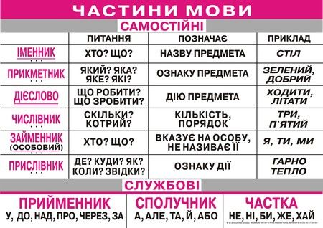

1. **Виконай тести.**

1. У якому рядку всі іменники належать до назв неістот?

а) Птах, листя, дерева, зошит, товариш;

б) книга, хата, ніж, одяг, осінь;

в) дощ, небо, ягоди, батько, мати.

2. Якими членами речення бувають прикметники?

а) Тільки головними;

б) тільки другорядними;

в) другорядним або присудком.

3. Замість яких частин мови вживаються займенники?

а) Замість дієслів;

б) замість прийменників;

в) замість іменників, прикметників та числівників.

4. У якому рядку подано лише числівники?

а) Перший, третій, п’ятий, сьомий, дев’ятка;

б) десять, десятеро, сто двадцять, сорок один;

в) одинадцятий, тринадцятий, п’ятнадцятий, друг, шість.

5. У якому рядку всі дієслова — майбутнього часу?

а) Читатимеш, заспіваю, буде малювати, лити, сумую;

б) покличу, налякає, принесемо, буду кричати, ходжу;

в) відвідаєш, сподіватимусь, будеш вірити, переможу, полечу.

6. Продовжіть речення: «Частини мови — це...»:

а) слова, різні за звучанням, але однакові або близькі за значенням;

б) особливі групи слів, що характеризуються лексичним значенням, морфологічними ознаками, синтаксичною роллю в реченні;

в) слова, протилежні за значенням.

7. У якому рядку всі подані слова — іменники?

а) Рух, бігати, завдання, читати, радість;

б) звертання, синява, сміливість, радість, читання;

в) дія, молодий, природа, життя, рухатися.

8. Як змінюються прикметники?

а) Тільки за відмінками;

б) за родами, відмінками і числами;

в) тільки за родами.

9. У якому рядку всі наведені слова є займенниками?

а) Сік, дім, ніч, ліс, біль;

б) він, сам, чий, вік, чай;

в) мій, наш, ваш, свій, твій.

10. У якому рядку допущено орфографічну помилку?

а) Свято, буряк, міжгір’я, бур’ян, кур’єр;

б) з’єднаний, з’їхати, з’явитися, об’єм, під’їхати;

в) рум’яний, дзвякнути, цвях, моркв’яний, торф’яний.

11. Позначте, у якому рядку записано тільки займенники.

а) Нас, ми, у, перед;

б) я, ти, на, тебе;

в) мене, їх, тобі, вам.

12. Склади та запиши речення про українську мову, використовуючи якомога більше різних частин мови.

Визнач частини мови у складеному реченні.

**13.05.20р. Математика.**

Тема. . Знаходження значень виразів на сумісні дії з багатоцифровими числами. Ділення іменованих чисел. Складання і розв’язування задач (№1076- 1084).

Учень повинен:

* застосовувати алгоритму ділення складених іменованих чисел на двоцифрове;
* коментувати свої дії під час виконання обчислень;
* знати порядок дій в обчислення виразів на сумісні дії різного ступеня;
* розв’язує задачі

1. №1077, 1079 розв’язати.
2. Задача 1080.
3. Виконай №1076 і 1084.

**13.05.20р. Природознавство**

Тема. Гори Карпати. (с.147-151).

Учень повинен:

* показує на карті Українські Карпати;
* називає рослини і тварини Карпат;
* використовує географічну карту України й рідного краю для розв’язання навчальних і життєвих ситуацій.

1. Перегляд відео уроку <https://www.youtube.com/watch?v=1v_4PndnEMY>
2. Прочитати статтю підручника (с.147-151)
3. **Виконай тест**.

1.Де в Україні розташовані гори Карпати

 На півночі

 На півдні

 На заході

 На сході

2..Як ще називають гори Карпати?

Українськими горами

 Українськами Карпатами

  Карпатами

 Карпатськими горами

3.Встав пропущене слово у реченні.

**Карпати належать до ... гір, їхнє утворення триває і досі.**

давніх  старих молодих малих

4.Закінчи речення.

**Українські Карпати -**

низькі гори.

 високі гори.

 гори середньої висоти.

  старі гори.

5.Яка вершина Карпат в Україні найвища?

Еверест

 Кіліманджаро

 Мак-Кінлі

  Говерла

6.Яка висота найвищої вершини Карпат в Україні?

 2061 м

 3061 м

 3261 м

20061 м

7.Які річки беруть початок в Карпатах?

Дністер Дніпро Прут Південний Буг Серет Тиса Прип’ять Сула

8.Оберіть найбільше гірське озеро України.

Ялпуг Світязь Синевир Сиваш

9.Як називаються гірські луки?

Долини Луки Рівнини Полонини

10.Обери ***рідкісні*** рослини які ростуть в Карпатах.

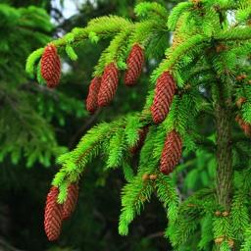 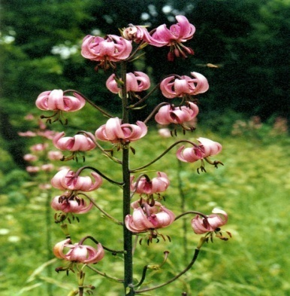 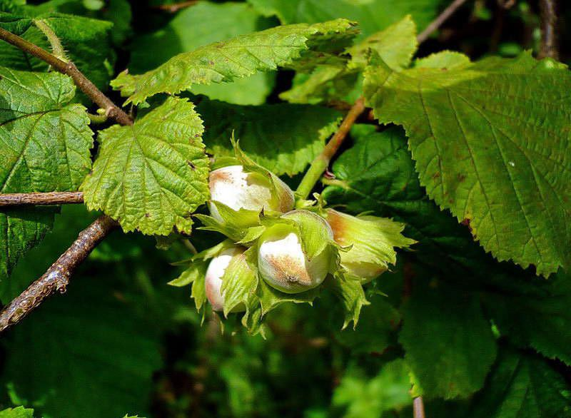

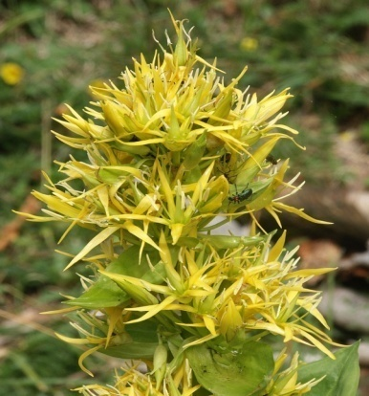 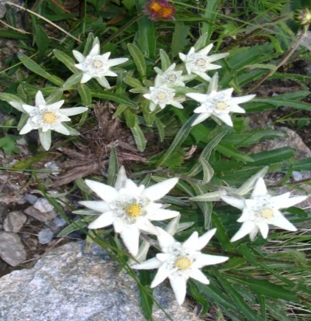 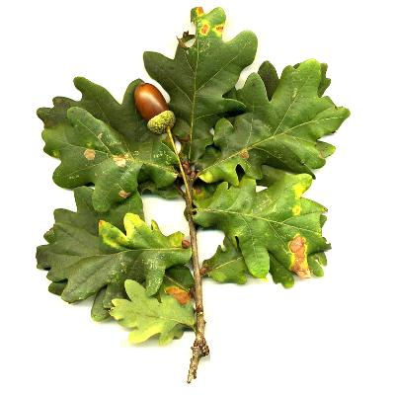

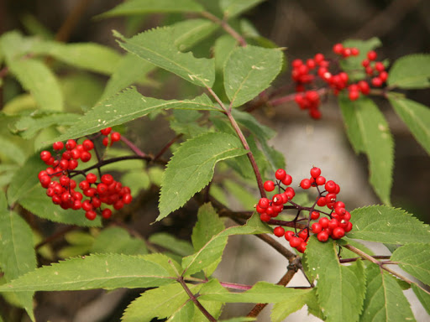 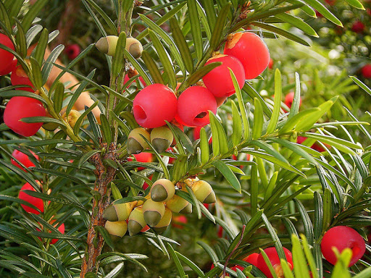

11.Яких тварин можна зустріти ***тільки*** в Карпатах?

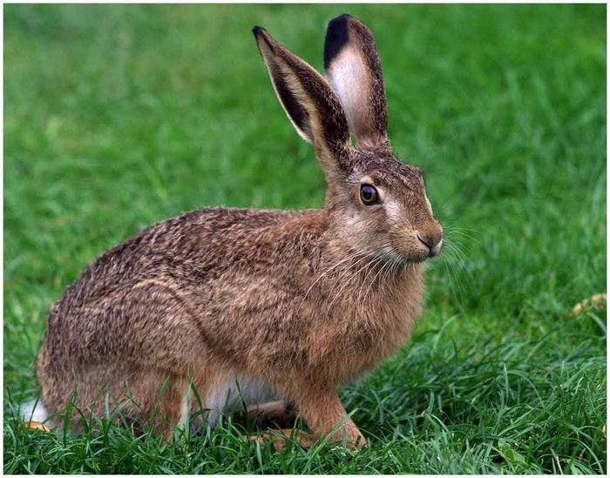  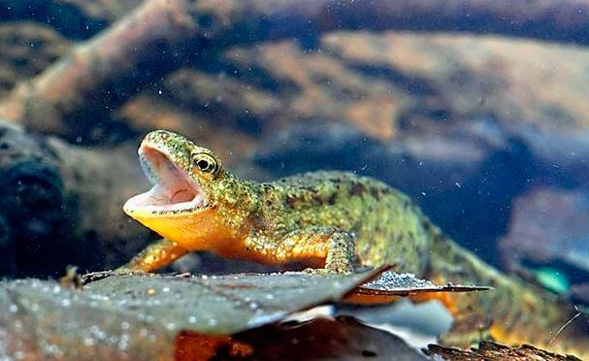 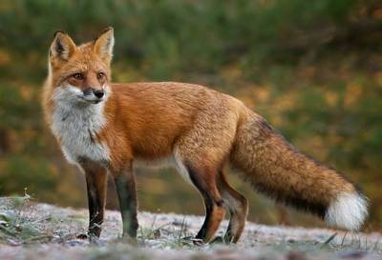

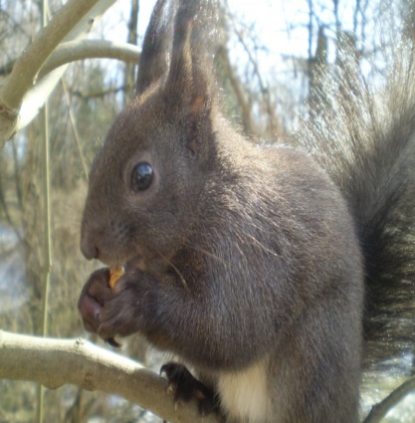

12. Закінчіть речення.

**Унаслідок безжалісної вирубки дерев площа лісів меншає, тому природа Карпат потребує ...**

нових насаджень.

 ще більшої вирубки дерев.

 дбайливого ставлення.

 дбайливого ставлення та охорони.

**14.05.20р. Математика**

Тема. Письмове ділення багатоцифрових чисел на трицифрові числа (ознайомлення). Задачі на зустрічний рух (№1085-1092).

Учень повинен:

* застосовувати алгоритму ділення багатоцифрових чисел на трицифрове;
* коментувати свої дії під час виконання обчислень;
* знати порядок дій в обчислення виразів на сумісні дії різного ступеня;
* розв’язує задачі на зустрічний рух.

1. №1086 .
2. Пояснення №1087
3. №1088письмово.
4. Виконай 1091-1092.

**14.05.-15.05.20р Літературне читання (2 уроки)**

Тема. Як римуються рядки. В. Рудківський «Як складаються вірші».

1. Про письменника <https://www.youtube.com/watch?v=n1EHtgMXukE>
2. Прочитай текст «Як складають вірші».
3. Виконай тест.

1.Який жанр твору

повість

 оповідання

 казка

 поема

2.Обери дійових осіб твору

 Петрик

 Ганнуся

Михайлик

 Костик

1. Де відбуваються події?

під час подорожі Дніпром

 вдома

 на "Ракеті"

 під час уроку

1. В яку гру грали дійові особи?

в котика та півника

складали вірші

 добирали рими

 складали нові слова

5.Чому героїв підвела погода?

падав дощ

 періщив дощ

 падав сніг

 мела хурделиця

6.Який клас закінчила дівчинка?

третій

 четвертий

 другий

 перший

7.Де їли морозиво герої?

на палубі

 біля правого борту

 у Києві

 у "Ракеті"

8.Що збирався зробити Костик?

пограти у загадки

 поримувати

 подрімати

 поспівати

9.Про кого герої придумали вірш?

про ведмедів

 про куниць

 про вовків

 про сіроманців

10.Якою була Ганнуся?

кирпатенька, сіроока

 кругловида, блакитноока

 кирпата, блакитноока

 кругловида, сіроока

**14.05.20р. Українська мова**

Тема. Контрольна робота: списування.

Завдання будуть на вейбері об 11.00год.

**15.05.20р. Українська мова**

Тема. Повторення вивченого про види речень за метою висловлювання та інтонацією. Однорідні члени речення. (впр. 367-373).

Учень повинен:

* розрізняти речення за інтонацією і за метою висловлювання;
* складати різні види речень;
* Знаходити в реченні однорідні члени речення і ставити розділові знаки при однорідних членах.

1. Повторити.

*Робота за таблицею*

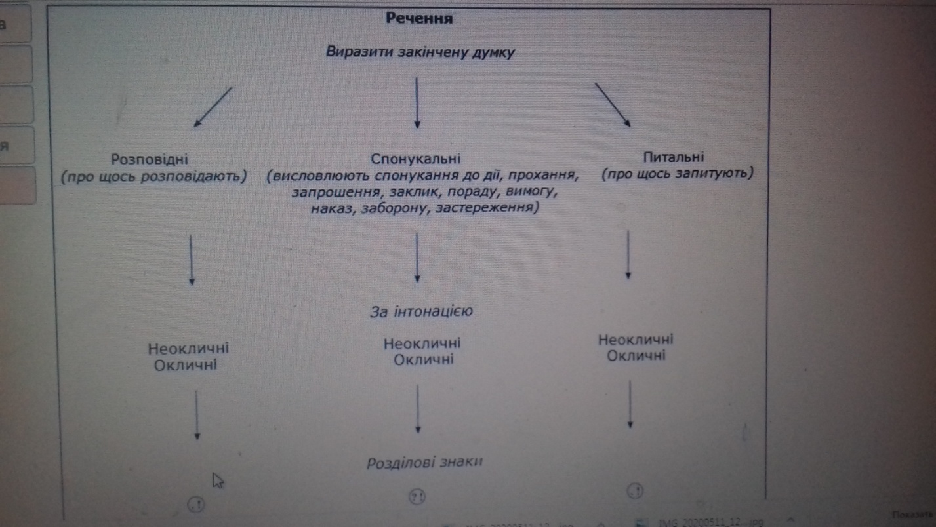

Головні члени речення

|  |  |
| --- | --- |
| ПІДМЕТ | ПРИСУДОК |
| Головний член речення, який означає предмет чи особу та відповідає на питання хто? що? | Головний член речення, який означає дію та відповідає на питання що робить? та ін. |

Робота за таблицею

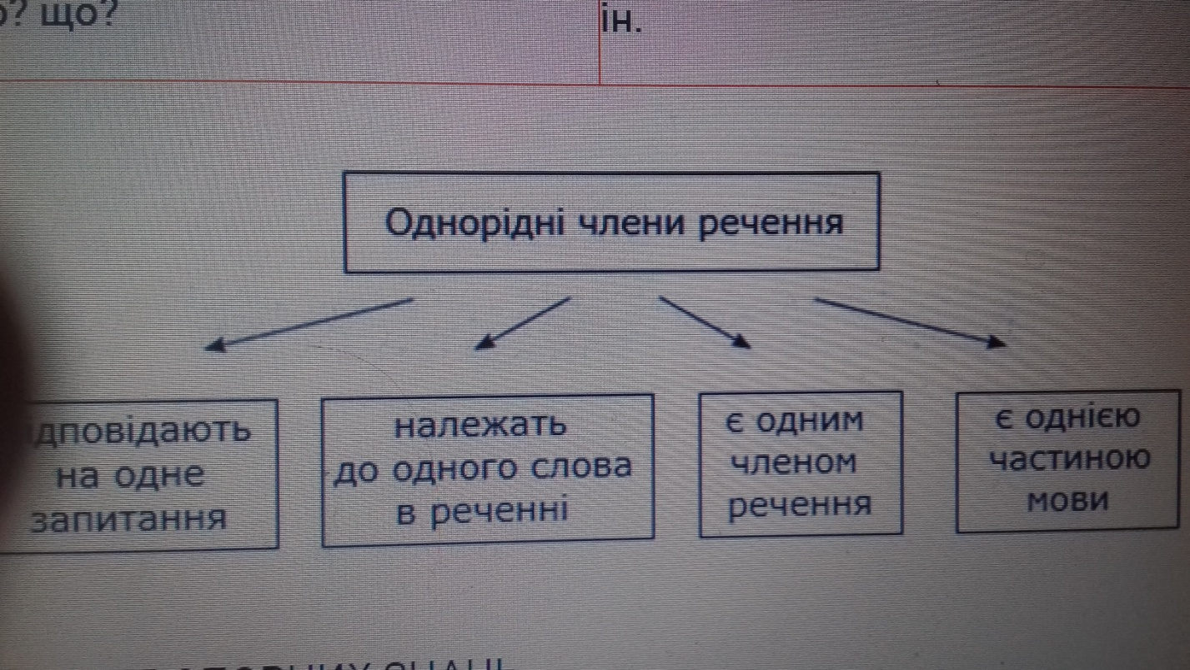

**Тестування**

**1.  Позначте речення.**

а) Біля нас.

б) Сергій та Максим заспівали пісню.

в) Упродовж дня.

**2.  Позначте окличне речення.**

а) О земле рідна

б) Що ти мені вчора обіцяв

в) Будемо ми відпочивати

**3.  Позначте спонукальне речення.**

а) Учителі на перерві вийшли в коридор

б) Любіть Україну, як сонце любіть

в) Чи всі виконали домашнє завдання

**4.  У якому реченні немає однорідних членів речення?**

а) Діти розмовляють голосно.

б) Андрій прийшов і розповів.

в) Марина і Катерина прибігли.

**5.  Позначте в реченнях граматичну основу.**

а) Сьогодні на уроці ми вивчали нову тему.

б) У кімнату зайшли гості.

в) Ольга відкрила книгу і прочитала правило.

**6. Проаналізуйте речення за метою висловлювання та запишіть номер кожного речення: 1 — розповідне, неокличне, 2 — питальне речення, 3 — спонукальне речення, 4 — окличне речення**.

а) Скільки шляхів-доріг відкрито кожному!

1 2 3 4

б)З однолітками-туристами мандруй по рідній землі, милуючись її неповторною красою.

1 2 3 4

в)Теплого дня вибираємось до лісу, щоб відчути його свіжу прохолоду.

1 2 3 4

г)Зустрічай схід сонця в полі, над річкою, в лузі.

1 2 3 4

д)А в літню пору?

1 2 3 4

е)Будь сміливим, допитливим, спостережливим у світі природи, серед якої живеш, дари якої споживаєш.

1 2 3 4